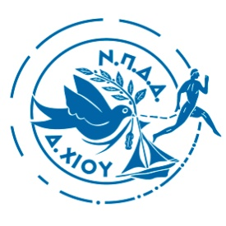
ΑΤΟΜΙΚΟ ΔΕΛΤΙΟ ΥΓΕΙΑΣ
ΗΜΕΡΟΜΗΝΙΑ ΕΞΕΤΑΣΗΣ ΠΑΙΔΙΟΥ
ΟΝΟΜΑΤΕΠΩΝΥΜΟ ΠΑΙΔΙΟΥ
ΟΝΟΜΑ ΠΑΤΡΟΣ
ΗΜΕΡΟΜΗΝΙΑ ΓΕΝΝΗΣΗΣ ΠΑΙΔΙΟΥ
ΤΗΛΕΦΩΝΟ ΕΠΙΚΟΙΝΩΝΙΑΣ
ΠΕΡΙΟΔΟΣ ΣΥΜΜΕΤΟΧΗΣ ΣΤΟ CAMP

ΙΣΤΟΡΙΚΟ:
ΠΑΡΑΤΗΡΗΣΕΙΣ:
ΧΡΟΝΙΑ ΝΟΣΗΜΑΤΑ
ΛΟΙΜΩΔΗ ΝΟΣΗΜΑΤΑ
ΑΛΛΕΡΓΙΑ
ΦΑΡΜΑΚΑ
ΧΕΙΡΟΥΡΓΙΚΕΣ ΕΠΕΜΒΑΣΕΙΣ
ΜΕΤΑ ΑΠΟ ΑΣΚΗΣΗ (λιποθυμία, προκάρδιο άλγος, εύκολη κόπωση)
ΚΥΚΛΟΦΟΡΙΚΟ
ΑΛΛΑ ΕΥΡΗΜΑΤΑ
Θεωρείται πως μπορεί να πάρει μέρος σε όλες τις καλοκαιρινές – αθλητικές δραστηριότητες (κολύμβηση, μπάσκετ, τένις, βόλεϊ, ποδόσφαιρο κτλ) των καλοκαιρινών προγραμμάτων ημερήσιας απασχόλησης του ΝΠΔΔ;

Υπογραφή και σφραγίδα Ιατρού

